OPAKOVANIE JE MATKOU MÚDROSTI
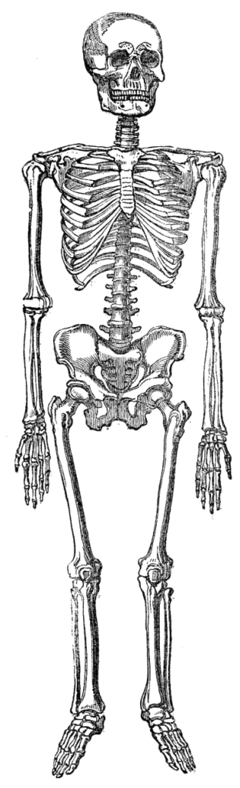
- Priraď názvy k obrázkom a spoj čiarou, každý názov inou farbou:

lebka
ramenná kosť

chrbtica zložená zo stavcov
rebrá
2. Napíš dva dôvody, prečo je pohyb dôležitý pre človeka:
______________________________________________________

stehenná kosť
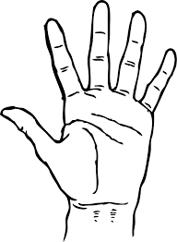

3. Ktorý prst na ruke najviac používame? Zakrúžkuj ho.
Kde napríklad používame tento prst? Napíš:
______________________________________________________
______________________________________________________

4. Vyfarbi možnosť so správnou odpoveďou:
- Kostra je: a) okrasou tela b) oporou tela c) oponou tela
- Kostra je zložená z: a) kostí b) svalov c) kože
- Chrbtica je zložená z: a) ramennej kosti b) stavcov c) stehennej kosti
- Kosti rastú: a) iba v detstve b) nerastú c) do dospelosti
- Kosti sú pospájané: a) svalmi b) stavcami c) kĺbmi
- Ak chceme mať silné kosti, musíme piť veľa: a) čaju b) vody c) mlieka
- Zlomená kosť sa: a) pokriví b) zrastie c) nezrastie
- Zlomenú kosť nazývame: a) zlomenina b) odrenina c) slanina

5. Doplň vhodné slovíčko:
a) Na kostru sa v ľudskom tele upínajú _____________________________________________
b Najsilnejším svalom je sval ____________________________________________________
c) Svaly sa najlepšie vyvíjajú, keď pravidelne ________________________________________
d) Svaly spolu s kostrou zabezpečujú ______________________________________________
e) Svaly na bruchu nazývame B___ ___ Š ___
6. Zakrúžkuj červenou farbičkou tie činnosti, ktoré ovládame vôľou a modrou tie, ktoré nevieme ovládať vôľou.
búšenie srdca chôdza mávanie rukami pohyb čriev
beh škvŕkanie v bruchu žmurkanie
7. Ako inak voláme svalovú horúčku? Porozprávajte sa, prečo vzniká.
____________________________________
- Podčiarkni správne odpovede: Aby sa svaly a kosti dobre vyvíjali, je potrebné:
- pozerať televíziu
- zdravo jesť
- mať dostatok spánku
- športovať a cvičiť
- prejedať sa sladkosťami

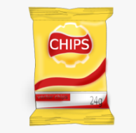
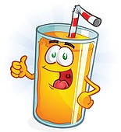
- Zakrúžkuj iba tie potraviny, ktoré patria k zdravej výžive: 